一、1、帮你学284页第二大题，增加了一问：当 $C_{2}$ 断路时，输入电阻、输出电阻、放大倍数的变化情况（增大、减小还是基本不变）

2、电路图如下求放大倍数、输入电阻、输出电阻

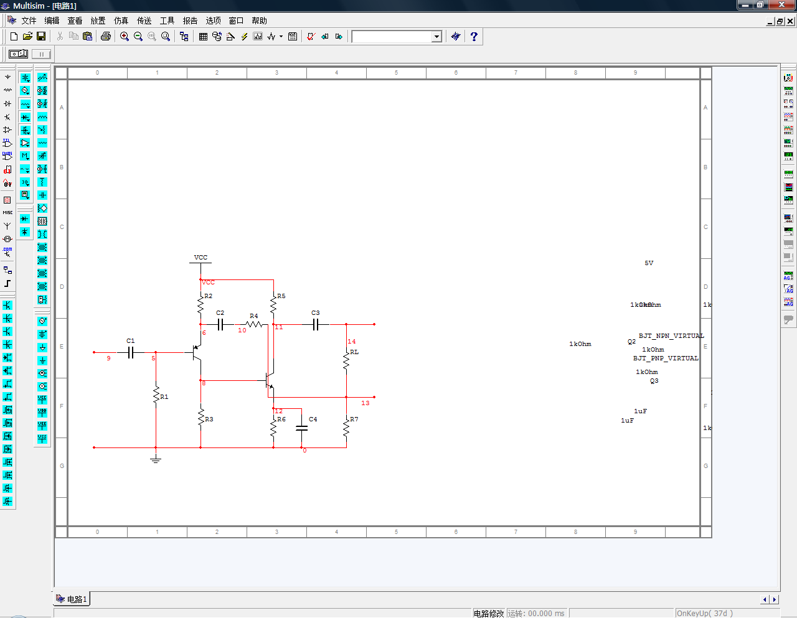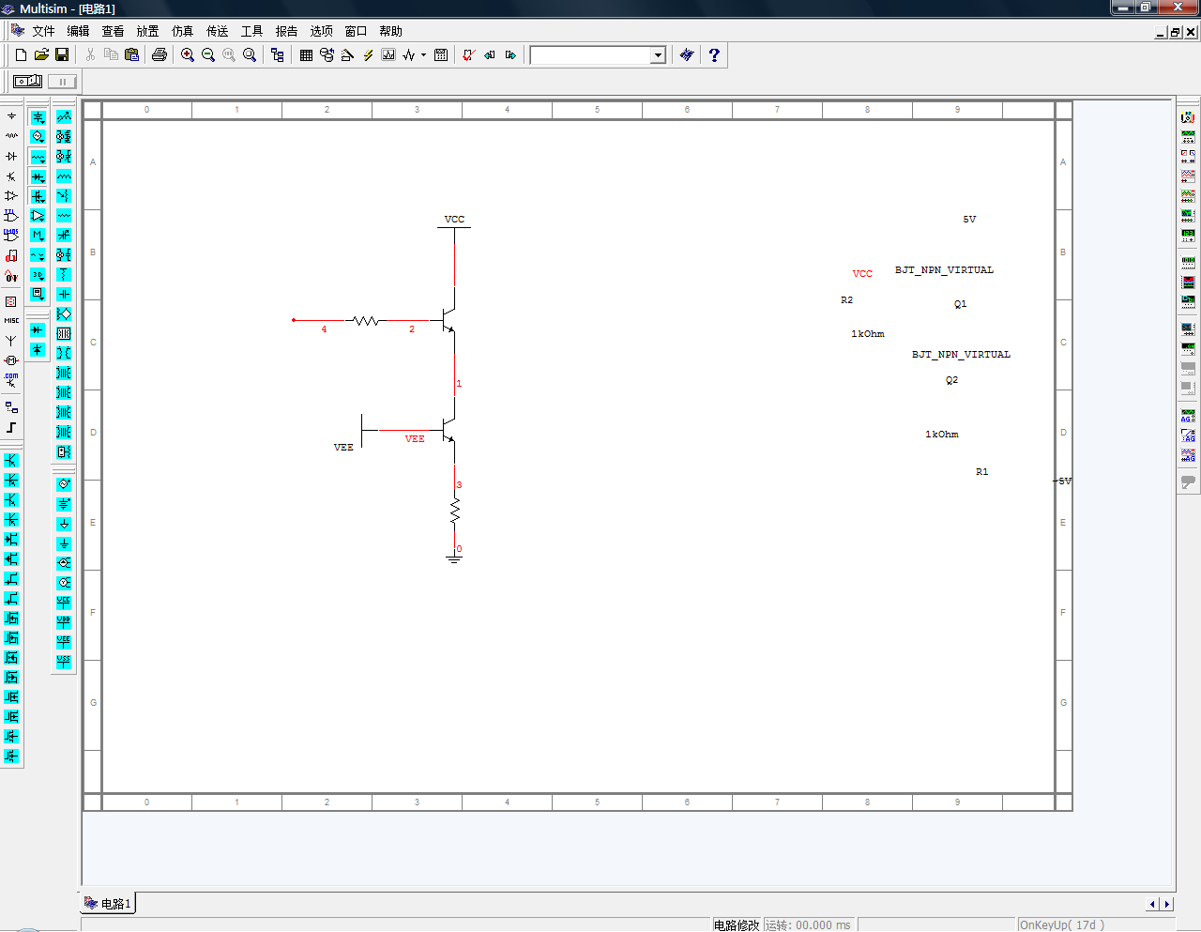二、电路图如下

问反馈组态、求反馈系数、电压放大倍数

三、电路图如下

1、如果输入为0的时候输出大于0，问应增大还是减小R3

2、求输出电阻

3、为稳定电路，画出所引入的反馈，可以适当增加电阻

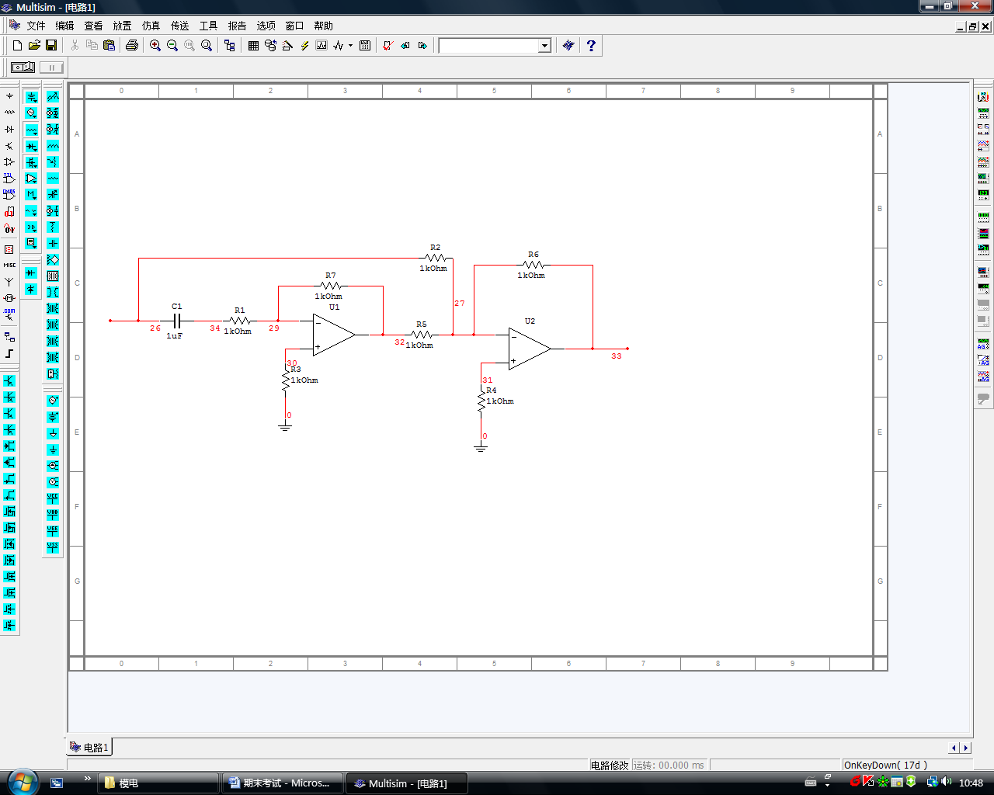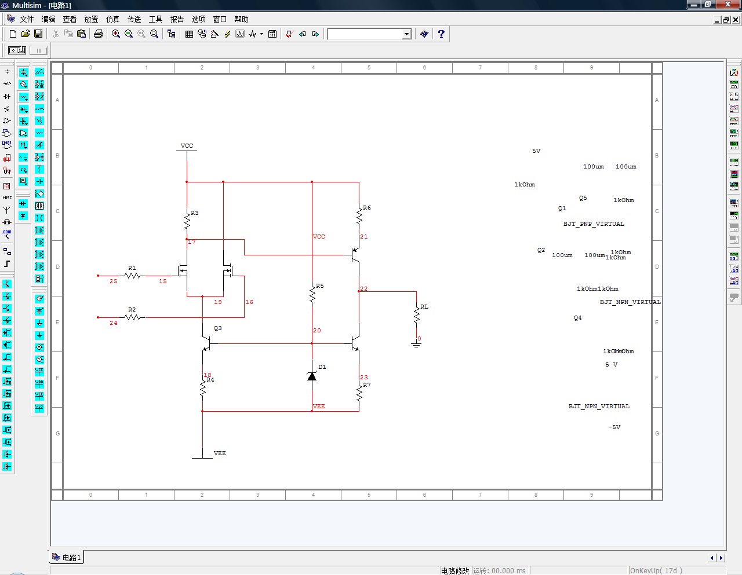四、电路图如下图

问是哪种滤波器（高通、低通、带通、带阻），是几阶滤波器，通带放大倍数是多少（其中R1=R7、R2=R5=R6）（图中的数据并未给出）

五、电路图如下：（数据是准确的），集成运放输出电压的峰峰值为14V

1、求静态时Uo1、Uo2

2、Uo1/Ui=

Uo2/Ui=

3、负载RL上获得的最大功率是多少

4、效率是多少？

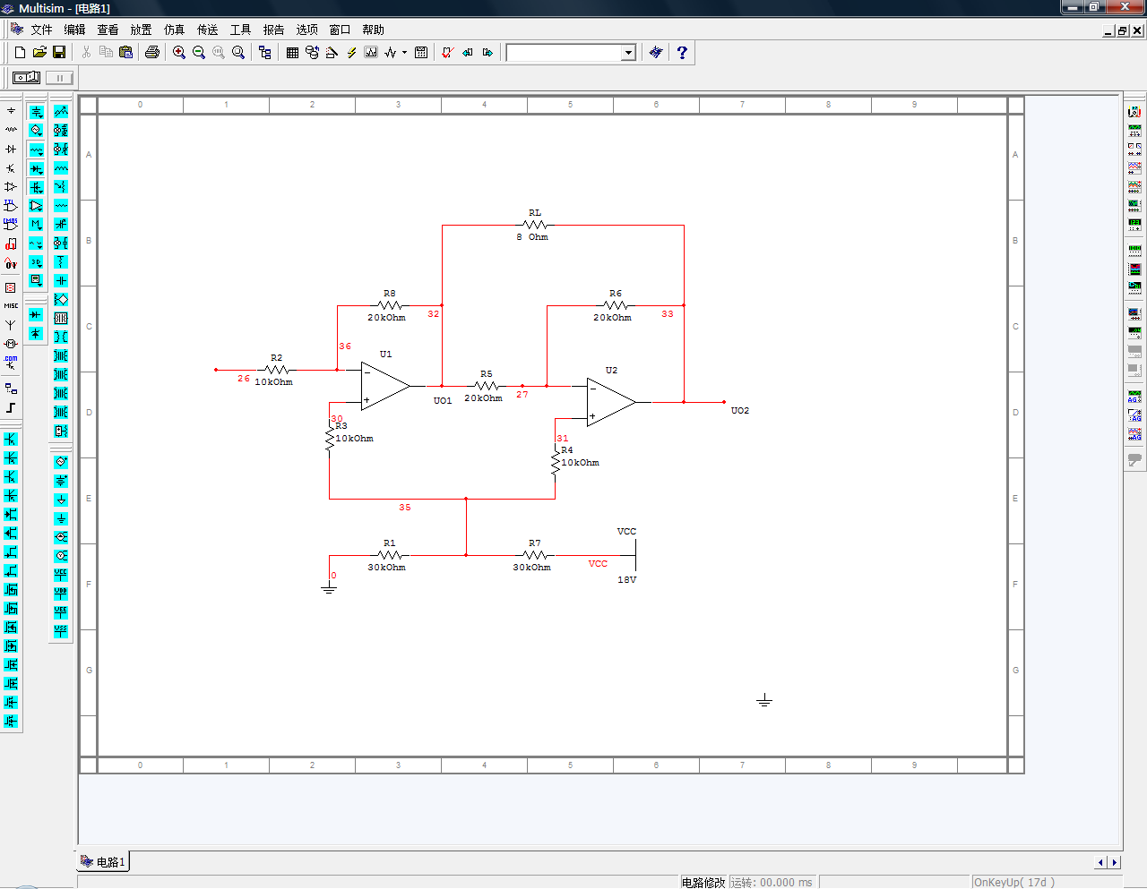六、电路图如下，其中C1可视为无穷大，在充放电过程中其两端的电压不变，运放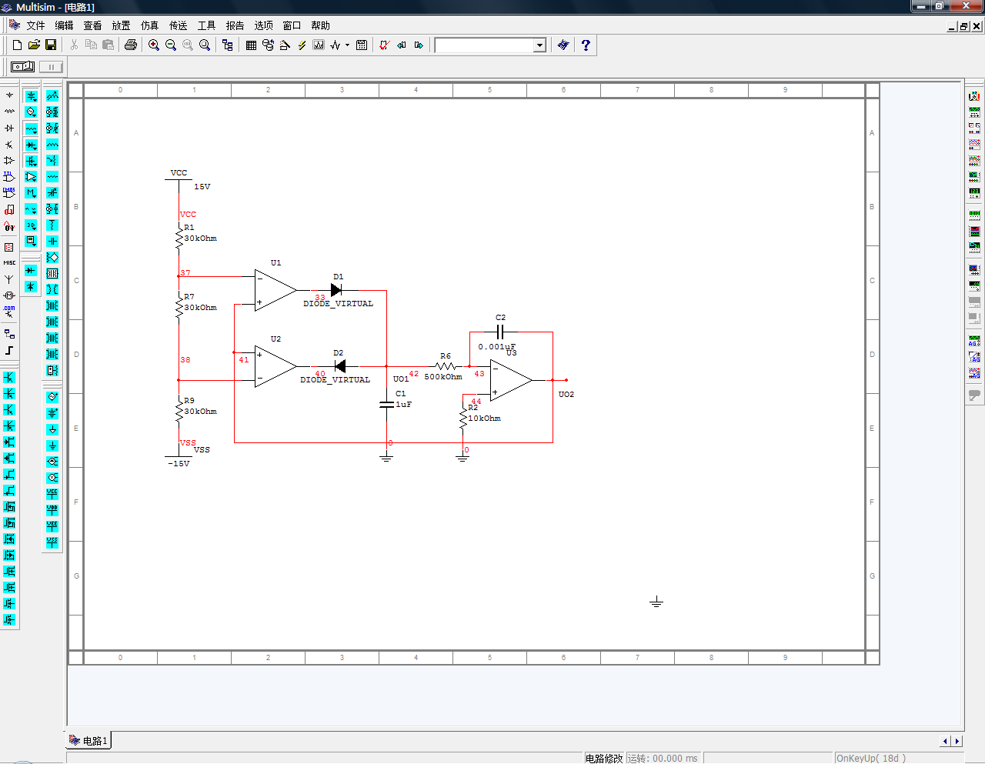输出的峰峰值为正负14V

C1左侧和右侧的电路各是什么电路，并用适当的方式表现出它们的输入与输出之间的关系

求Uo1、Uo2的波形，标出峰值

七、电路图如下，改正图中错误使其能产生正弦波

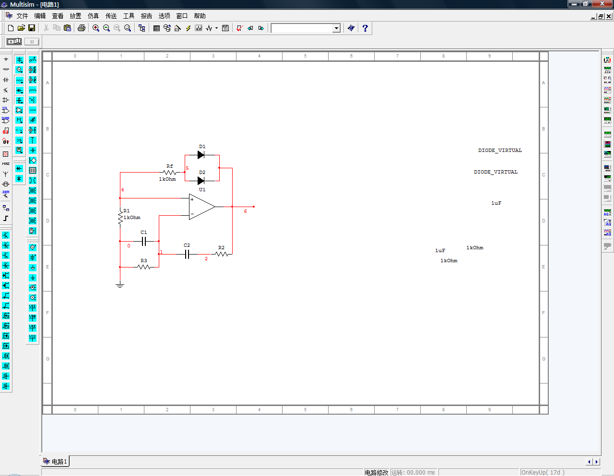

八、有下列输入信号

1、低频（如10Hz）的具有一定幅值的三角波或锯齿波

2、通带内的某一微小信号

3、具有一定幅值的冲击信号

4、幅值不变、频率逐渐变化的信号

问如果要测量运放的下列指标，应用哪种信号作为输入

1. 测量电压转化速率
2. 测量电压放大倍数
3. 测量输入输出电阻
4. 测量通频带
5. 测量传递曲线